ПРОКУРАТУРА СВЕРДЛОВСКОГО РАЙОНА
ОРЛОВСКОЙ ОБЛАСТИ РАЗЪЯСНЯЕТ

Мошенничество с государственными услугами и социальными выплатами
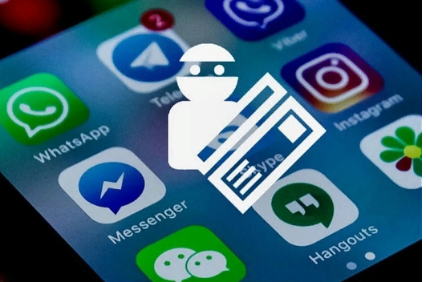
Используя доверие к государственным платформам, преступники находят новые лазейки.
Как работает?
Звонок или сообщение поступает от лица «сотрудника» МВД, МФЦ, Пенсионного фонда или портала «Госуслуги». Вас информируют о «подозрительной активности» на вашем аккаунте, попытке оформить на ваше имя кредит или, наоборот, о неожиданной выплате, которую нужно «срочно активировать».
Что требуют?
Якобы с целью «защиты средств» или «получения выплаты» вас просят пройти по ссылке (которая ведет на фиктивный сайт, имитирующий Госуслуги) и ввести данные от реального аккаунта, включая пароль и одноразовые коды. Иногда просят установить вредоносное приложение.
Как защититься?
- Знайте! Официальные органы никогда не звонят с требованием перевести деньги или сообщить коды доступа.
- Все операции с госуслугами проводите только через официальное приложение или сайт gosuslugi.ru, не переходя по ссылкам из сообщений.

Будьте внимательны и предупредите близких!
Прокуратура Свердловского района Орловской области: пгт. Змиевка, ул. Почтовая, д.1
ОМВД России по Свердловскому району: пгт. Змиевка, ул. Чапаева, д.4

